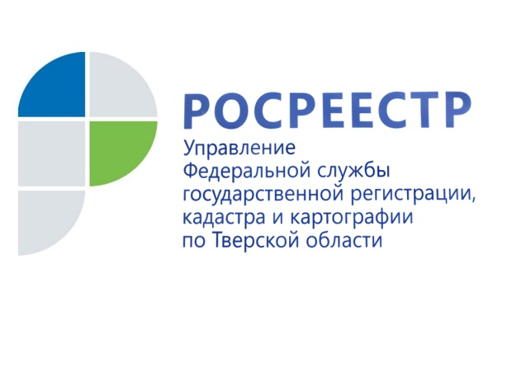 ПРЕСС-РЕЛИЗ

В 2020 году на 53% выросло число обследованных Росреестром в Тверской области геодезических пунктов

В 2020 году специалисты Управления Росреестра по Тверской области обследовали 196 пунктов государственной геодезической сети (ГГС), расположенные на территории региона. Это на 53% больше по сравнению с 2019 годом, когда было обследовано 128 пунктов. Мероприятия проводятся в целях геодезического обеспечения кадастровой деятельности в Верхневолжье с одновременным уведомлением собственников земельных участков, на которых расположены пункты ГГС.

В своей практике специалисты геонадзора тверского Росреестра регулярно сталкиваются с тем, что местные органы власти, землепользователи, собственники просто не знают о расположении на их земельных участках геодезических пунктов, а уж тем более о том, что обязанности по их сохранности возложены на собственников земельных участков.

В тверском регионе мероприятия по обследованию и охране геодезических пунктов, созданных, в том числе, для геодезического обеспечения кадастровой деятельности, ведутся с 2015 года. За этот период всего обследован 921 геодезический пункт. Кроме того, в целях обеспечения сохранности пунктов государственной геодезической, а также нивелирной сети устанавливаются охранные зоны. Решение об установлении охранных зон принимает Управление. На сегодняшний день в Единый государственный реестр недвижимости внесены 2792 охранные зоны геодезических пунктов. За последний год - 929 охранных зон пунктов государственной нивелирной сети (2019 - 215).
Начальник отдела геодезии и картографии Управления Росреестра по Тверской области Ирина Бельская: «Хотелось бы обратить особое внимание собственников земельных участков, на которых расположены пункты ГГС на то, что в пределах границ охранных зон пунктов запрещается использование земельных участков для осуществления видов деятельности, приводящих к повреждению или уничтожению пунктов, нарушению неизменности местоположения их центров. В случае обнаружения повреждений геопунктов, их утраты специалисты Росреестра уполномочены привлечь нарушителей-собственников к административной ответственности. Геодезическая сеть страны создавалась на протяжении десятков лет руками сотен людей. Сохранение геодезических пунктов – это, в первую очередь, уважение к труду геодезистов и картографов, а также залог развития отрасли в будущем».

О Росреестре
Федеральная служба государственной регистрации, кадастра и картографии (Росреестр) является федеральным органом исполнительной власти, осуществляющим функции по государственной регистрации прав на недвижимое имущество и сделок с ним, по оказанию государственных услуг в сфере ведения государственного кадастра недвижимости, проведению государственного кадастрового учета недвижимого имущества, землеустройства, государственного мониторинга земель, навигационного обеспечения транспортного комплекса, а также функции по государственной кадастровой оценке, федеральному государственному надзору в области геодезии и картографии, государственному земельному надзору, надзору за деятельностью саморегулируемых организаций оценщиков, контролю деятельности саморегулируемых организаций арбитражных управляющих. Подведомственными учреждениями Росреестра являются ФГБУ «ФКП Росреестра» и ФГБУ «Центр геодезии, картографии и ИПД».

Контакты для СМИ
Макарова Елена Сергеевна
помощник руководителя
Управления Росреестра по Тверской области

+7 909 268 33 77, (4822) 34 62 24

69_press_rosreestr@mail.ru
www.rosreestr.ru
https://vk.com/rosreestr69
170100, Тверь, Свободный пер., д. 2

